AOA资产管理标签  TAG-B103 | 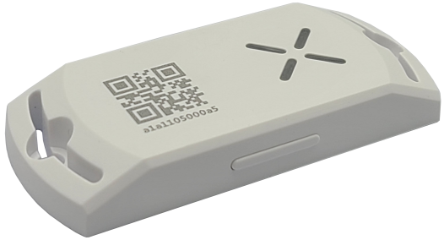

AOA资产标签 TAG-B103是一款安全帽型的蓝牙低功耗电子定位标签，集成了按钮、LED灯和蜂鸣器，主要应用于重要资产的定位管理，可以固定或附着在需要跟踪的物品上发射有源电子信号，配合基站通过阵列天线AOA算法，实现重要资产的实时高精度定位。

产品参数：

性能参数
主控芯片 | Nordic nRF52832
电池类型 | 纽扣电池CR2450，可更换
LED灯 | 4个LED，支持呼吸灯效果
蜂鸣器 | 集成蜂鸣器，最大音量72分贝
外壳材质 | ABS塑料
频率范围 | 2401,2402~2480,2481MHz
无线传输方式 | 低功耗蓝牙 BLE
发射频率 | [0.25,0.5,1,2,3,4,5,9,17,33,50], 2Hz(default)
发射功率 | -18dBm 至 6dBm 可调
调制模式 | GFSK
天线类型 | 板载PCB天线，天线效率超过 50%
固定方式 | M4螺丝固定，捆扎固定，3M胶固定，磁吸固定
工作温度 | -10℃~60℃
工作湿度 | 25~50%RH
重 量 | 20±1g
尺 寸 | 72*31.9*9.9 mm

